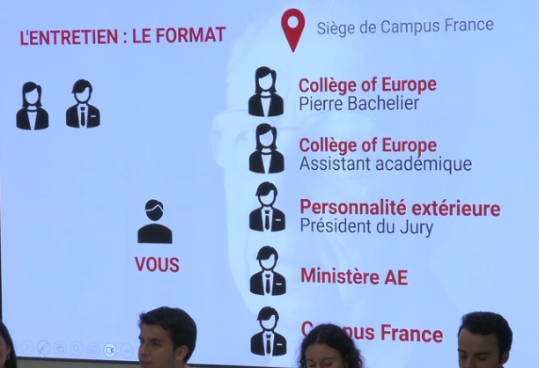
Lundi 24 mars oraux
19 mai résultats finaux
Possibilité de liste d'attente
25 août au 8 septembre
9 septembre
1 seul entretien
Convoqué pour un seul des 2 masters
Siège campus de France
entretien enregistré
avoir les tips des anciens étudiants (Jade, Pierre…)

bien maîtriser son mytho / futur et projection (activités ce qu’on peut apporter aussi) regarder la plaquette d’activité chill

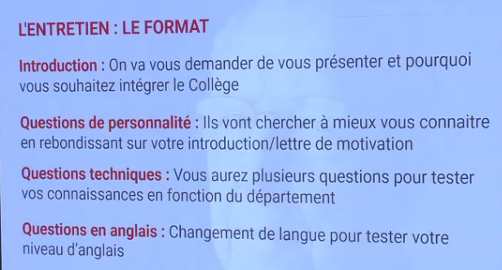
- une qst finale demander si on a une qst facultatif
- 10-15 min tout l’oral
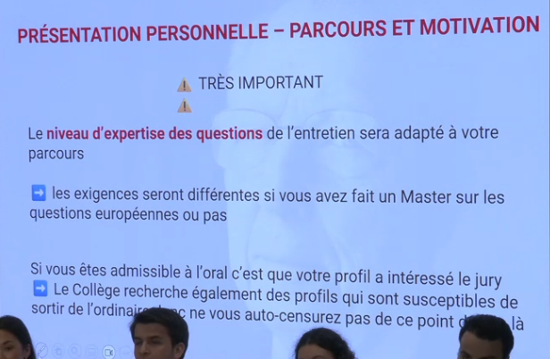
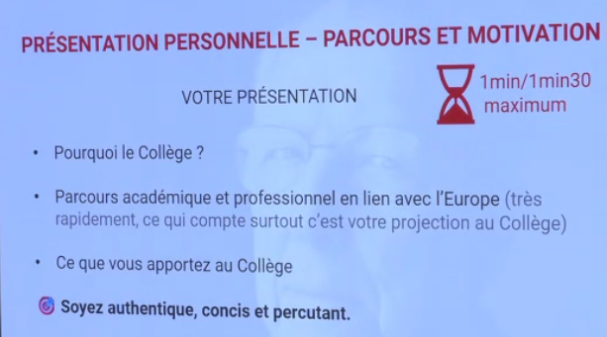

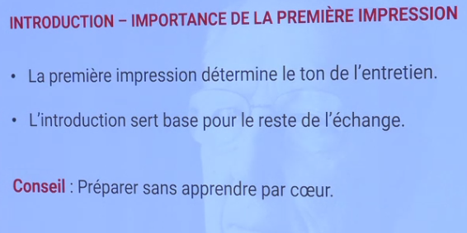
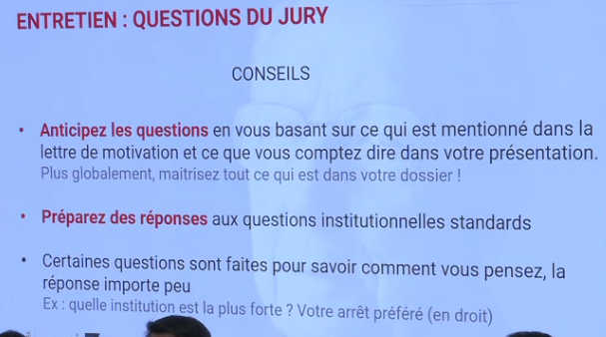

maîtriser TOUS les sujets qu'on a évoqué (cf fem+bws+europe+inclu+div) + EUROPEEEEE

bien justifier ses réponses (pas forcément juste ou faux fin un peu mais voilà quoi)
Bien suivre l’actu europe défense LOL

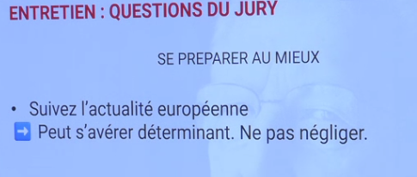
Green deal / défense / migration
politico (Brussels playbook) toute l’europe et Whatup UE
bref

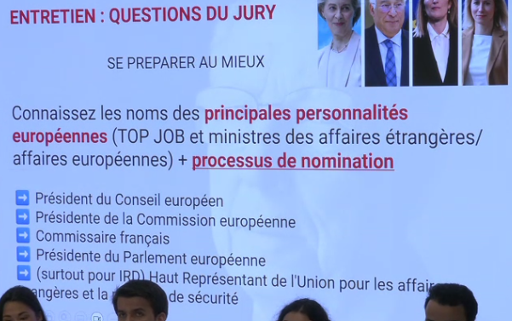
bien connaître les noms des gens oupsy j’aime pas

processus de nomination des différentes personnalités européennes et Parlement et COMM

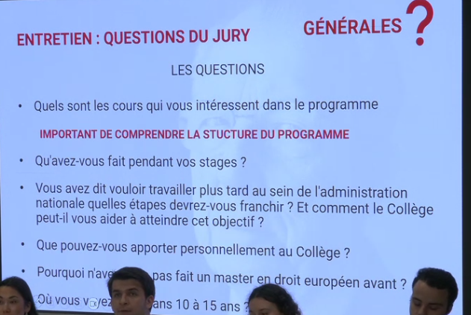
COURS structure programme
futur / quelle institution
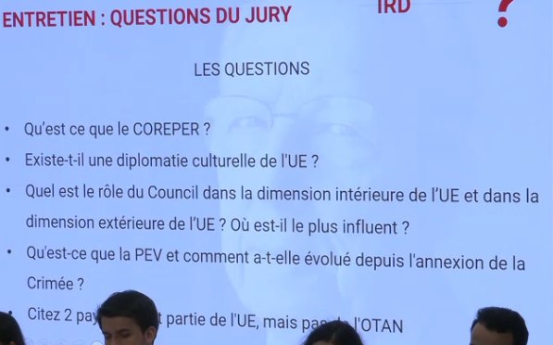
bcp de profils droit
- de candidats
Relation extérieures UE + des compétences et trucs spécifiques (lien avec compétences)

NO STRESS PTDRRRRRRRRRRRR
rapport Draghi

préparer l’entretien pour les orienter et pour mener l’entretien (choses précises et techniques qui soient ultra maîtrisées)

dire je ne sais pas n’est pas éliminatoire
bcp personnalité aussi
activités à côté
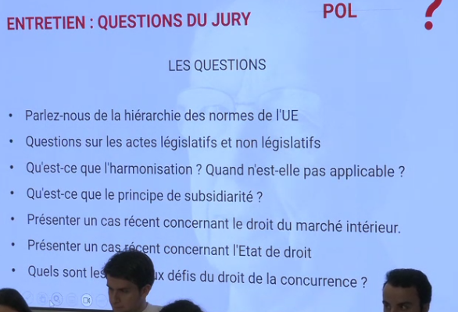

bcp de qst de pol de voisinage #relou
citer les principales institutions europe
procédure législative ordinaire

qst actu
L’Union européenne est-elle une gde puissance ajd?
ne pas non plus trop en faire
pro
droit stylo et papier
ok de se tromper (pas cool mais pas forcément décisif)
tic de langage

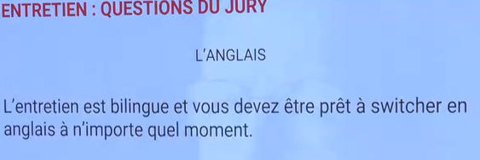
2à3 qst en anglais
ou tout l’entretien lol
pareil pour IRD
en gros apprendre les termes UE en anglais car très différent
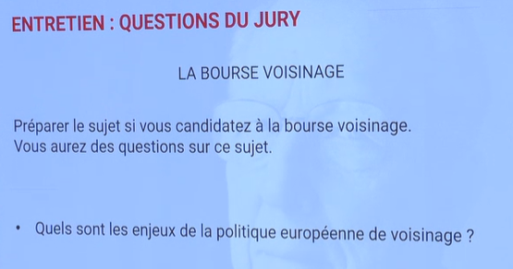
qst dessus (donc approfondir lol)
demander à Ryan son mémoire

quels sont les enjeux de la pol euro de voisinage ?

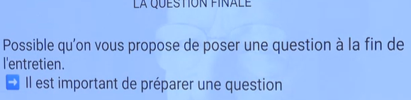
questions type finale à poser
350 étudiants
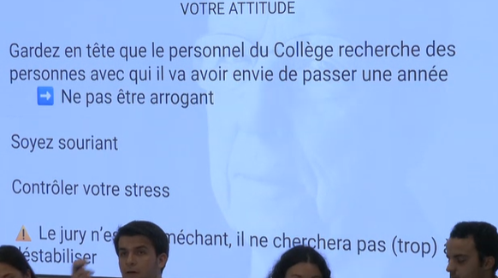
wsh ne pas être arrogant donc être mimi pas stylée
être posé zebi

bubullle
sujet de mémoire
pour la bourse pev mémoire en lien avec ça
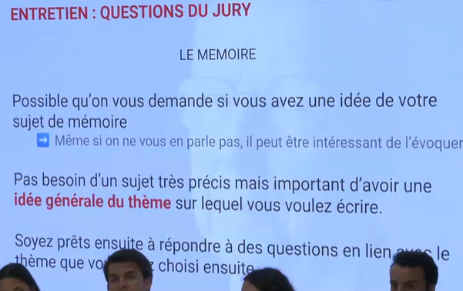
arriver en avance
résidence imposée aléatoirement

premières minutes déterminantes
bien axer sur ce qu’on veut revenir après
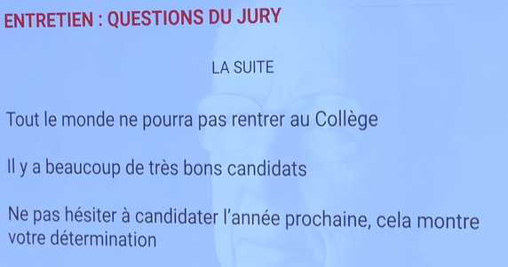

on peut retenter l’année d’après
liste attente on doit attendre qu'un fr se désiste / mais il faut pas compter trop dessus
salle de bain privative et chambre aussi

